附件1

已认证专家回执

姓名 | 性别 | 就职单位 | 职称 | 联系电话
请将回执发送至qdkjrh@qd.shandong.cn。

附件2
“科创中国”数字平台专家认证流程
- 通过网站www.kczg.org.cn进入科创中国数字平台首页，在右上角点击“登录/注册”按钮通过手机号验证码注册登录方式，方便快捷。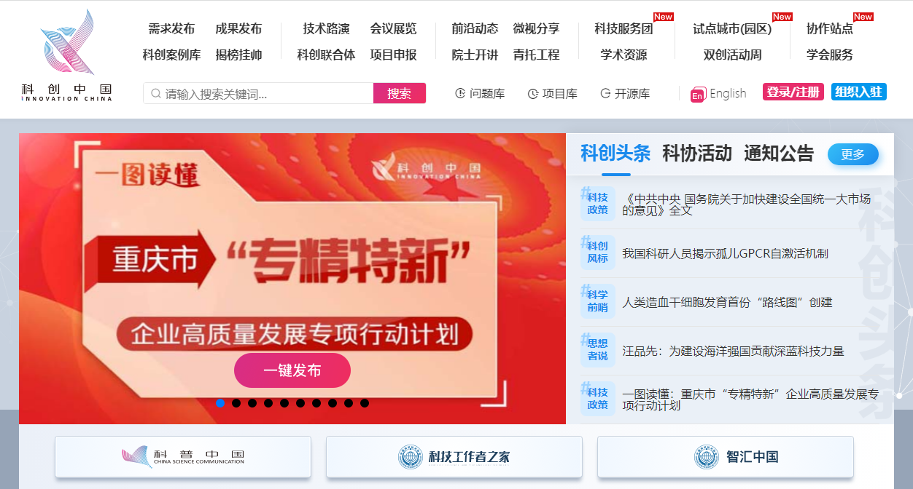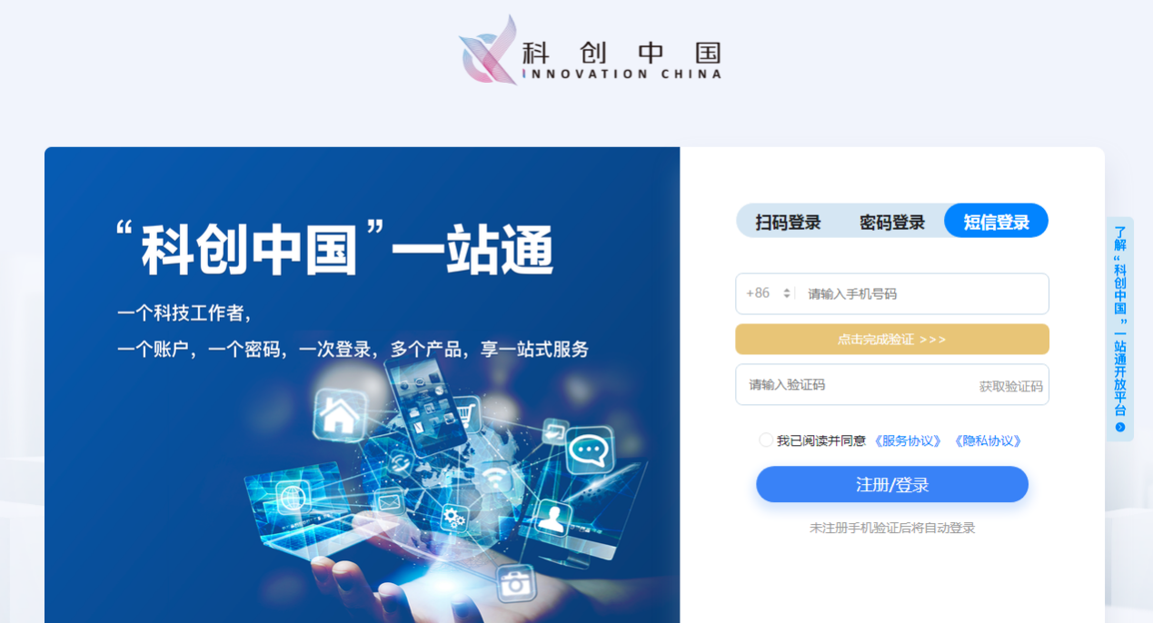
- 注册登录成功后，鼠标移动至右上方个人账户头像上，点击出现的下拉菜单中的-我的。
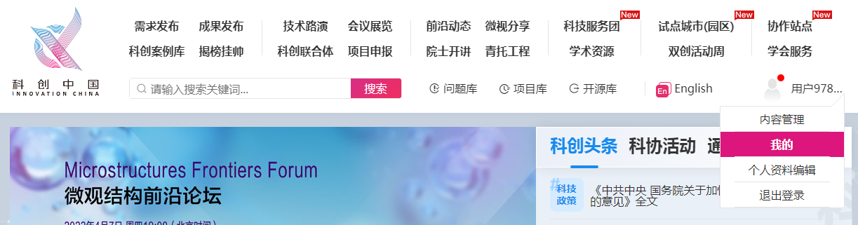

- 点击左侧蓝色的身份认证按钮，进入到个人认证界面。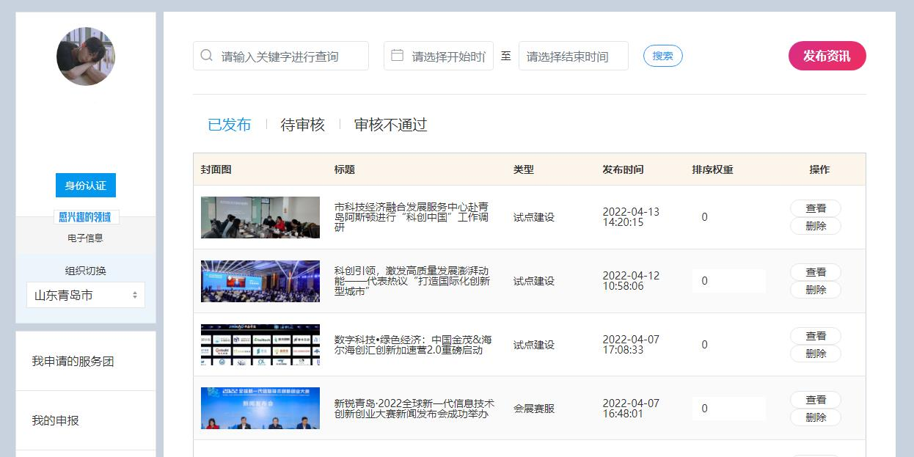

4.进行专家认证之前需要先去进行实名认证，点击实名认证-去认证，填写个人真实信息，点击确认，即可完成。
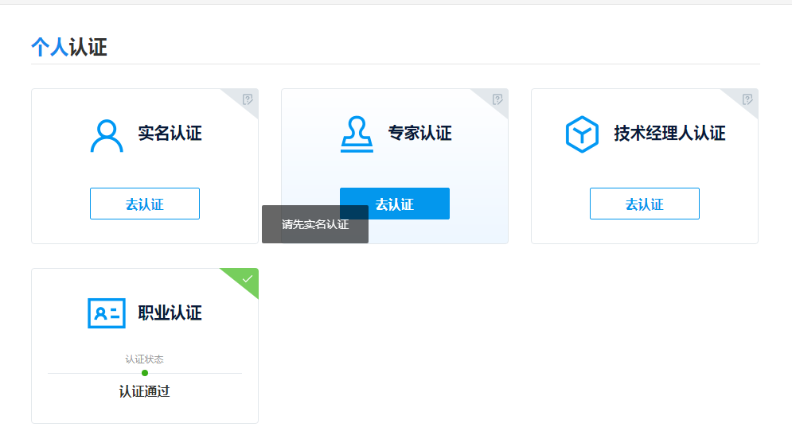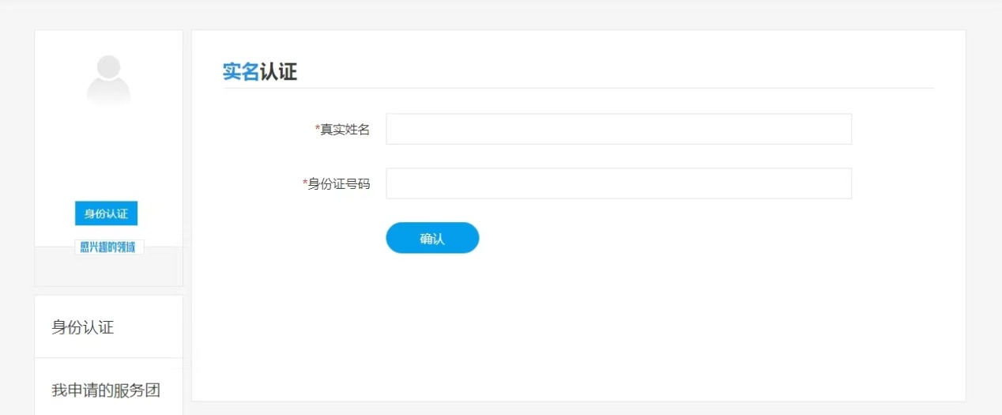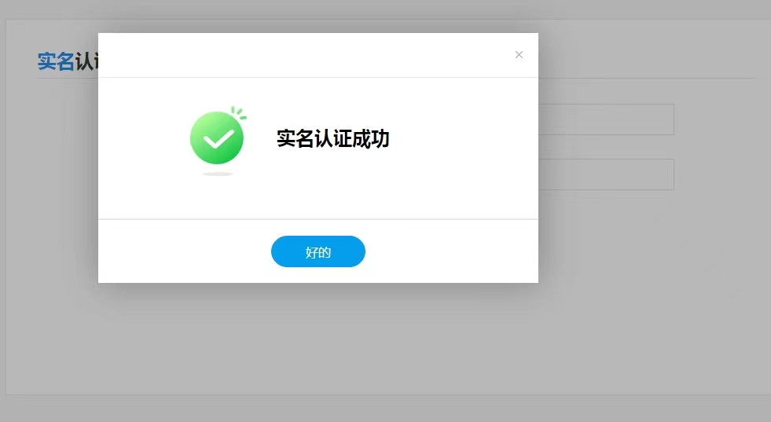

5.完成实名认证之后，实名认证一栏变成认证通过，即可继续进行专家认证。第一步，单击身份认证选择专家认证-去认证，填写个人相关信息，勾选同意《认证材料真实性声明》单击下一步。第二步，点击新增添加工作经历和教育经历，点击提交申请即可。
